RI２５６０地区（新潟県）第一分区クラブ番号１３９４９

SUIBARA ROTARY



通算第２９９３回　２０２５年(R７)　２月２６日　第３例会　第２２号

号

Gouu号

号

号

号

号

号

号

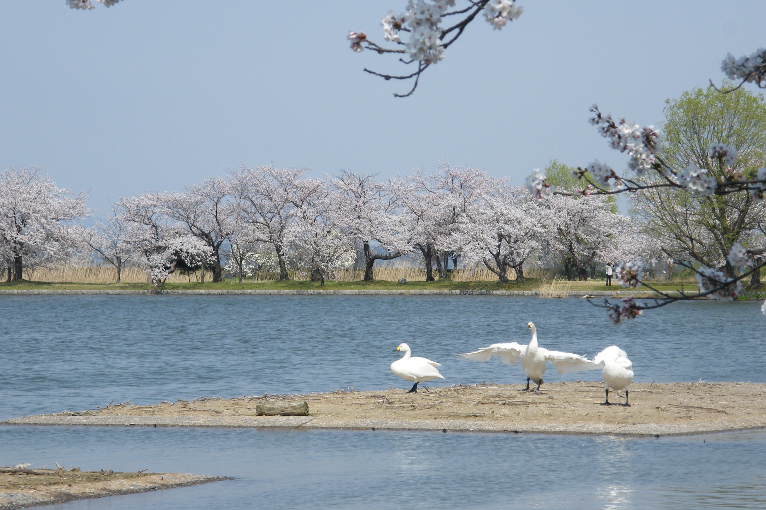





**□例会場／天　朝　閣**

**TEL　0250‐62‐2055**

**□例会日／水曜日**

**PM12:30～1:30**

本年度RIテーマ　RI会長ステファニーA.アーチック

**「ロータリーのマジック」**

本年度地区テーマ　地区ガバナー　南雲博文

**「ロータリーはステージ・みんな輝く！」**

本年度水原RCテーマ　会長　永松健太郎

**「因往推来（いんおうすいらい）～100年続くクラブに」**

□会　長／永松健太郎

□幹　事／臼井　直哉

□広報委員長／加藤宏隆





周年の動画も楽しめて非常に有意義な会になったかと思います。皆さんご存じだと思いますが、水原ロータリークラブが国際ロータリーから認証を受けたのが2/28です。明後日という事で近い日に夜間例会を設定すれば良かったと反省しております。また1960年の日本はまさに高度成長期であり勢いを感じます。当時の阿賀野市の状況についても少しお話したいと思います。1960年の阿賀野市の人口は52,962人(安田町・京ヶ瀬村・水原町・笹神村)ちなみに 2025年2月現在では39,102人となっており、当時からは13,860

SAA：鈴木康寛さん

開会の点鐘…永松会長

ロータリーソング「我らの生業」斉唱、「四つのテスト」唱和

お客様の紹介

ゆきぐに新電力㈱大島智也さん

【会長挨拶】永松会長

　先週は記念創立夜間例会にご出席いただき、ありがとうございました。今回は阿賀野ライオンズクラブから、田中会長を始め合計4名の方にご出席いただき会に華を添えていただきました。また、50

　先週先週

人の減少となっております。また、昭和35年8月31日には水原町商工会が任意団体から、この年から商工会法が適用され水原町商工会として認可を受けました。　当時の会員数は1,103名した。商工会も現在は合併しましたが、水原ロータリークラブは水原商工会と同じ年だったことにビックリしました。当クラブは5年後に70周年を迎えます。変わらないメンバーで迎えられる事を願っております。

　本日ははばたき信用組合の山口支店長と後任の田中支店長、そしてゲストスピーカーのゆきぐに新電力の大島様をお迎えしています。新電力については、よく営業の電話がかかってきますが、基本的に電話での営業は断っています。会社選びも大切だと思います。

【幹事報告】臼井幹事

・ロータリー手帳希望の方はお申し出ください

・３月１９日３クラブ合同夜間例会出欠の返事をお願いします。なお登録料を来週の例会から集めます。

・他クラブ例会変更のお知らせ

はばたき信用組合　山口支店長の異動あいさつ

　３年間ロータリーで経験できたことは貴重な体験でした。お世話になりました。

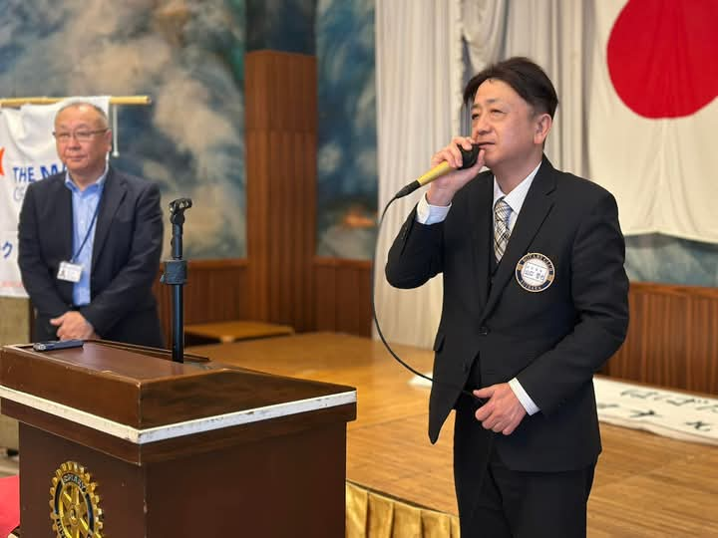

新任　田中支店長

これまでは新津支店にいましたが、そこではライオンズクラブに加入していました。住まいは新潟市の石山です。これからよろしくお願いします。

【委員会報告】

・出席報告…若月正和さん

本日の出席は２５人で８３．３%でした。

・ニコニコボックス…梶山貞芳さん

２月１９日

〇本人誕生日、夫人誕生日祝いお礼…米山隆義さん

本日

〇卓話終了…加藤宏隆さん

〇早退２件

本日合計…　　８，５００円

本年累計…３５４，６００円

【卓話】加藤宏隆さん

　自社では早い時期に新電力を導入していて、トラブルもなく電気料金が下がりました。皆様のためになるかと思いまして、自社が契約している新電力の会社を紹介します。

**ゆきぐに新電力㈱大島智也さん**

（配布資料有り）

・電力自由化の流れ

2000年から大規模施設から始まり、2016年４月から商店・家庭にも開放し完全自由化になりました。2020年４月から発送電分離が実施されました。

・新電力の電源調達方法

　送電線は地域（新潟県は東北電力）の送電線を使いますので、電力の供給は新電力も同じ。